1.- DRENAJE SUBCUENCAS AFLUENTES 1
2.- NUEVA SOLUCIÓN QUE SE PROYECTA 1

DOCUMENTO 1.- Drenaje subcuencas afluentes del proyecto vigente

DRENAJE SUBCUENCAS AFLUENTES
El objeto del presente anejo es el determinar los caudales de aguas pluviales que no pueden recogerse mediante la red subterránea y que por escorrentía superficial alcanzan los puntos bajos del barrio de San Gabriel, en la margen derecha del barranco, así como el sistema previsto para su evacuación.
En el proyecto vigente figura el correspondiente estudio, que se incluye al final de este anejo como documento nº 1. Se tachan en dicho documento tanto el punto 3 del anejo como el apéndice 2 correspondiente a los listados del Flow Master, ya que no tienen sentido con la actual solución modificada.
Los puntos bajos por los que las aguas pluviales deben evacuarse al barranco son:
- Punto bajo situado en la Avda. de Elche, aguas arriba del puente de la N-332. En la actualidad, las aguas de escorrentía que llegan a este punto se evacúan al barranco a través de unas ventanas practicadas en el murete de protección situado entre vial y cauce. La cota del vial en el punto de evacuación se sitúa en torno a la +2,00 m; teniendo en cuenta que en el estudio hidráulico realizado por la UPV se sitúa la lámina de agua en este punto, para T = 200 años, aproximadamente a la cota +1,40 m, no existirá problema alguno para pode desaguar superficialmente. Con la actuación que se realiza, se mantendrán las ventanas existentes y se abrirá un tramo de murete para conectar con el nuevo vial peatonal que se genera con la doble pantalla, situado también a cota +2,00 m hasta la calle Villena, con lo que las condiciones de evacuación serán incluso mejores.

- Obstáculo formado por el murete situado al final de la calle Villena. El proyecto vigente contempla la ubicación en este punto de un imbornal de generosas dimensiones que recoge las aguas que allí se acumulen y se canalicen, bordeando del lado del barrio el edificio, con un colector de diámetro Ø800 mm hasta desaguar en el punto anterior aguas arriba de la N-332. Dado que en el presente proyecto modificado se prevé la demolición del citado murete, las aguas de lluvia que lleguen a este punto se podrán evacuar de forma superficial a través del nuevo vial generado sobre la doble pantalla, no siendo por tanto necesaria la construcción ni del imbornal ni de la canalización.

NUEVA SOLUCIÓN QUE SE PROYECTA
Por lo tanto, con la solución ahora proyectada, el caudal determinado en el anejo del proyecto vigente de 6,16 m³/s podrá ser evacuado correctamente de forma superficial, y en mejores condiciones que a través de un único tubo de diámetro Ø800 mm, saliendo tanto por la calle Villena como por el vial paralelo a la N-332.

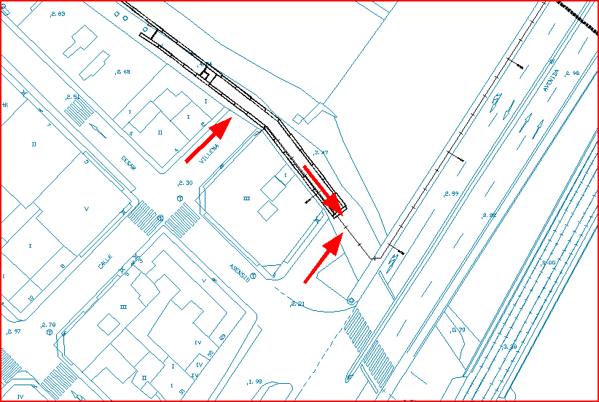

DOCUMENTO 1.- Drenaje subcuencas afluentes del proyecto vigente

